Klaudia Juszczyk, Analityka Gospodarcza, s182381

Temat: Baza obsługująca wybrane aspekty funkcjonalne żłobka.

Baza wspiera działalność żłobka. Zawiera rejestr dzieci uczęszczających do żłobka, rodziców tych dzieci oraz opiekunek. Prowadzi rejestr zaległych płatności, wypożyczeń zabawek oraz uwag i aktywności dzieci.

**Zadania bazy:**

* **Widok zawierający komplet informacji o wszystkich dzieciach w żłobku w układzie alfabetycznym**
* **Widok zawierające komplet informacji o rodzicach dzieci w żłobku w układzie alfabetycznym**
* **Zestawienie wyświetlające dzieci z niestandardową dietą**
* **Widok przedstawiający grupy w żłobku, przydzielone opiekunki i nr sali, w których mają zajęcia.**
* **Widok zawierający dane opiekunek w układzie alfabetycznym**
* **Dla każdego dziecka przydzielona jest szafka**
* **Istnieje możliwość zapisania dziecka do żłobka**
* **Rodzice mogą mieć więcej niż jedno dziecko w żłobku**
* **Każde dziecko należy do jednej z grup**
* **Widok pokazujący pozytywne i negatywne uwagi dzieci**
* **Widok pokazujący, kto z rodziców ma płatności do uregulowania**
* **Widok pokazujące zabawki dostępne w żłobku wraz z ich wypożyczeniami**
* **Zestawienie dzieci, które nigdy nie wypożyczały zabawek**
* **Funkcja zezwalająca na wypożyczenie maksymalnie dwóch zabawek**
* **Cennik poszczególnych kosztów**
* **Obliczenie daty oddania zabawki, jeśli ktoś jeszcze nie oddał. Dziecko ma 30 dni na oddanie wypożyczonej zabawki.**
* **Widoki grup wraz dziećmi, które do nich przynależą**
* **Funkcja sprawdzająca, w której sali ma zajęcia dana grupa**

**Definicje funkcji bazy:**

**Funkcja 1: Widok zawierający komplet informacji o wszystkich dzieciach w żłobku w układzie alfabetycznym**,

1.POLA WY: wszystkie pola,

2.ŻRÓDŁO DANYCH: tabela Dane_Dziecka,

7.SORTOWANIE: wg nazwiska dziecka.

USE KJ_Żłobek

go

CREATE VIEW Dzieci AS SELECT * FROM Dane_Dziecka

select * from **Dzieci**

order by Nazwisko_dziecka

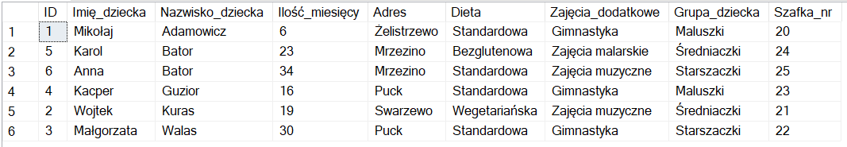

* **DODANY CONSTRAINT :**

**Można dodać dziecko, które ma co najmniej 5 miesięcy i maksymalnie 36 miesięcy.**

alter table Dane_Dziecka

add constraint CW_Wiek

check (Ilość_miesięcy>=5 and Ilość_miesięcy<=36)

* **DODANY CONSTRAINT :**

**ID dziecka musi być większe od zera i mniejsze od 60.**

Alter table Dane_Dziecka

add constraint JK_ID check (ID>0 AND ID<60)

**Funkcja 2: Widok zawierający komplet informacji o rodzicach dzieci w żłobku w układzie alfabetycznym.**

1.POLA WY: wszystkie pola,

2.ŻRÓDŁO DANYCH: tabela Dane_Rodziców,

7.SORTOWANIE: wg nazwiska rodzica.

USE KJ_Żłobek

go

CREATE VIEW Rodzice AS select * from Dane_Rodziców

select * from **Rodzice**

order by Nazwisko

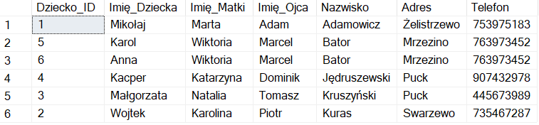

**Funkcja 3: Widok przedstawiający grupy w żłobku, przydzielone opiekunki i nr sali, w których mają zajęcia.**

1.POLA WY: Opiekunka_ID, Imię_opiekunki, Nazwisko_opiekunki, Grupa_opiekunki, Wiek_dzieci_w_grupie, Nr_Sali

2.ŻRÓDŁO DANYCH: tabela Spis_grup, Opiekunki

7.SORTOWANIE: nazwiska opiekunki

CREATE VIEW Opiekunki_Dzieci AS

SELECT Opiekunki.Opiekunka_ID, Opiekunki.Imię_opiekunki, Opiekunki.Nazwisko_opiekunki, Opiekunki.Grupa_opiekunki, Spis_grup.Wiek_dzieci_w_grupie, Spis_grup.Nr_sali

FROM Spis_grup INNER JOIN

Opiekunki ON Spis_grup.Id_opiekunki = Opiekunki.Opiekunka_ID

SELECT * FROM **Opiekunki_Dzieci**

order by Nazwisko_opiekunki

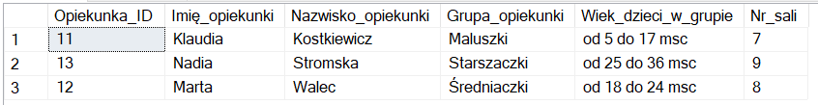

**Funkcja 4: Widok zawierający dane opiekunek w układzie alfabetycznym.**

1.POLA WY: wszystkie pola,

2.ŻRÓDŁO DANYCH: tabela Opiekunki,

7.SORTOWANIE: wg nazwiska opiekunki.

create view Opiekunki1 as select * from Opiekunki

select * from **Opiekunki1**

order by Nazwisko_opiekunki

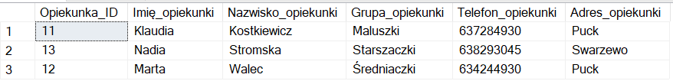

**Funkcja 5: Dla każdego dziecka przydzielona jest szafka.**

1.POLA WY: ID, Imię dziecka, Nazwisko dziecka, nr szafki, rodzaj szafki

2.ŻRÓDŁO DANYCH: tabela Szatnia, Dane_Dzieci

7.SORTOWANIE: wg nazwiska dziecka

create view Dzieci_Szafki as

SELECT Dane_Dziecka.ID, Dane_Dziecka.Imię_dziecka, Dane_Dziecka.Nazwisko_dziecka, Szatnia.Nr_szafki, Szatnia.Rodzaj_szafki

FROM Szatnia INNER JOIN

Dane_Dziecka ON Szatnia.Nr_szafki = Dane_Dziecka.Szafka_nr

select * from **Dzieci_Szafki**

order by Nazwisko_dziecka

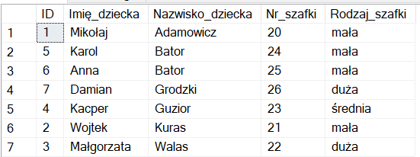

* **DODANY CONSTRAINT :**

ALTER TABLE Szatnia

WITH CHECK ADD CONSTRAINT RS_Rodzaj_szafki

CHECK ((Rodzaj_szafki='mała'

OR Rodzaj_szafki='średnia'

OR Rodzaj_szafki='duża' ))

**Funkcja 6 : Istnieje możliwość zapisania dziecka do żłobka.**

insert into Dane_Dziecka values ('007', 'Damian', 'Grodzki', '35', 'ul.Dobrowolskiego 2B', 'Standardowa','Język angielski', 'Starszaczki', '26')

select * from Dane_Dziecka

order by Nazwisko_dziecka

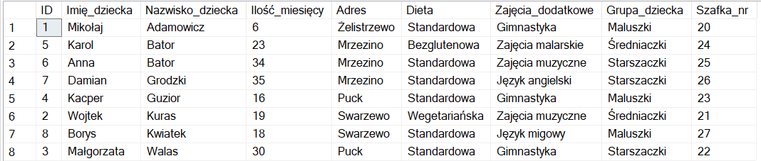

**Funkcja 7 : Rodzice mogą mieć więcej niż jedno dziecko w żłobku.**

1.POLA WY: ID dziecka, Imię_dziecka, Imię_Matki, Imię_Ojca, Nazwisko

2.ŻRÓDŁO DANYCH: tabela Dane_Rodziców, Dane_Dzieci

7.SORTOWANIE: wg nazwiska rodzica.

CREATE VIEW DzieciID_Rodzice AS

SELECT Dane_Dziecka.ID, Dane_Dziecka.Imię_dziecka, Dane_Rodziców.Imię_Matki, Dane_Rodziców.Imię_Ojca, Dane_Rodziców.Nazwisko

FROM Dane_Dziecka INNER JOIN

Dane_Rodziców ON Dane_Dziecka.ID = Dane_Rodziców.Dziecko_ID

select * from **DzieciID_Rodzice**

order by Nazwisko

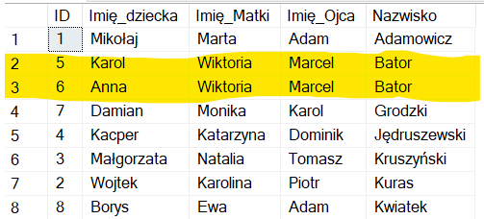

**Funkcja 8 : Każde dziecko należy do jednej z grup.**

1.POLA WY: Imię_dziecka, Nazwisko_dziecka, Grupa

2.ŻRÓDŁO DANYCH: tabela Dane_Dziecka,

7.SORTOWANIE: wg nazwiska dziecka.

create view Dzieci_Grupy as

select Imię_dziecka,Nazwisko_dziecka, Grupa_dziecka from Dane_Dziecka

select * from **Dzieci_Grupy**

order by Nazwisko_dziecka

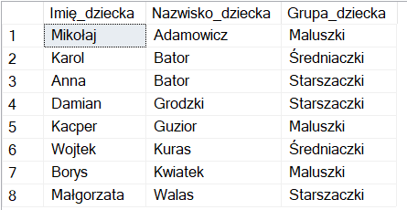

**Funkcja 9: Widok pokazujący pozytywne i negatywne uwagi dzieci.**

1.POLA WY: ID, Imię_dziecka, Nazwisko_dziecka, Uwaga, Aktywność

2.ŻRÓDŁO DANYCH: tabela Zachowanie, Dane_Dzieci

7.SORTOWANIE: wg nazwiska dziecka.

Create view Zachowanie_Dzieci as

SELECT Dane_Dziecka.ID, Dane_Dziecka.Imię_dziecka, Dane_Dziecka.Nazwisko_dziecka, Zachowanie.Uwaga, Zachowanie.Aktywność

FROM Dane_Dziecka INNER JOIN

Zachowanie ON Dane_Dziecka.ID = Zachowanie.dziecko_ID

select * from **Zachowanie_Dzieci**

order by Nazwisko_dziecka

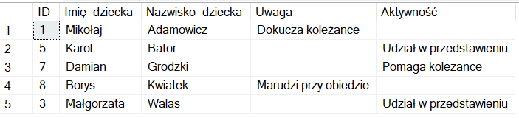

**Funkcja 10 : Widok pokazujący, kto z rodziców ma płatności do uregulowania.**

1.POLA WY: Zaległa kwota, Za_miesiąc, Za_dziecko, Imię_dziecka, Imię_Matki, Imię_Ojca, Nazwisko, Telefon

2.ŻRÓDŁO DANYCH: tabela Płatności, Dane_Rodziców

7.SORTOWANIE: wg nazwiska rodzica.

Create view Płatności_Rodzice as

SELECT Płatności.Zaległa_kwota, Płatności.Za_miesiąc, Płatności.Za_dziecko, Płatności.Imię_dziecka,

Dane_Rodziców.Imię_Matki, Dane_Rodziców.Imię_Ojca, Dane_Rodziców.Nazwisko, Dane_Rodziców.Telefon

FROM Płatności INNER JOIN

Dane_Rodziców ON Płatności.Za_dziecko = Dane_Rodziców.Dziecko_ID

select * from **Płatności_Rodzice**

order by Nazwisko

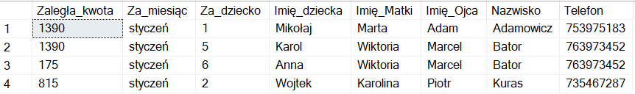

**Funkcja 11: Widok pokazujący zabawki dostępne w żłobku wraz z ich wypożyczeniami.**

1.POLA WY: ID_zabawki, Rodzaj, Wypozyczona_Ilość, Data_Wypożyczenia, Data_Oddania, Imię_dziecka, Nazwisko_dziecka

2.ŻRÓDŁO DANYCH: tabela Zabawki, Dane_Dziecka, Wypożyczenia

7.SORTOWANIE: wg nazwiska dziecka.

Create view Wypozyczone as

SELECT Zabawki.ID_zabawki, Zabawki.Rodzaj, Wypożyczenia_zabawek.Wypozyczona_Ilość, Wypożyczenia_zabawek.Data_Wypozyczenia, Wypożyczenia_zabawek.Data_Oddania, Dane_Dziecka.Imię_dziecka, Dane_Dziecka.Nazwisko_dziecka

FROM Dane_Dziecka INNER JOIN

Wypożyczenia_zabawek ON Dane_Dziecka.ID = Wypożyczenia_zabawek.Dziecko_Id INNER JOIN

Zabawki ON Wypożyczenia_zabawek.Id_zabawki = Zabawki.ID_zabawki

select * from **Wypozyczone**

order by Nazwisko_dziecka

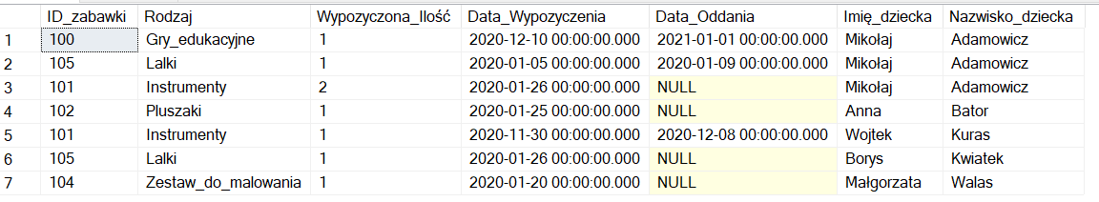

* **DODANY CONSTRAINT :**

alter table Zabawki

add CONSTRAINT UQ_Rodzaj UNIQUE(Rodzaj)

* **DODANY CONSTRAINT:**

**Data oddania zabawki musi być poźniejsza, niż data wypożyczenia.**

alter table Wypożyczenia_zabawek

add constraint CK_Daty

check (Data_Wypozyczenia < Data_Oddania)

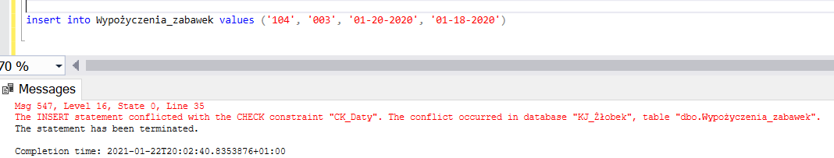

**Funkcja 12: Zestawienie dzieci, które nigdy nie wypożyczały zabawek:**

CREATE VIEW NieWypożyczali AS

SELECT Imię_dziecka, Nazwisko_dziecka

FROM Dane_Dziecka

except

SELECT Imię_dziecka, Nazwisko_dziecka

FROM Dane_Dziecka INNER JOIN

Wypożyczenia_zabawek ON Dane_Dziecka.ID = Wypożyczenia_zabawek.Dziecko_Id

where (Wypożyczenia_zabawek.Data_Wypozyczenia is not null)

select * from NieWypożyczali

order by Nazwisko_dziecka

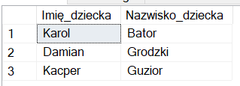

**Funkcja 13 : Zezwolenie na wypożyczenie maksymalnie dwóch zabawek.**

* **DODANY TRIGGER:**

**Trigger pozwala na wypożyczenie maksymalnie dwóch zabawek przez dziecko. W przypadku, gdy chce ono wypożyczyć więcej trigger to uniemożliwia i informuje, że najpierw musi oddać dotychczas wypożyczone zabawki.**

use KJ_Żłobek

go

CREATE TRIGGER dbo.BlokadaWypozyczen ON dbo.Wypożyczenia_zabawek

AFTER INSERT AS

DECLARE @wi int, @Dziecko_Id int

SELECT @Dziecko_Id=inserted.Dziecko_Id FROM INSERTED

SELECT @wi=Wypozyczona_Ilość from dbo.Wypożyczenia_zabawek WHERE Dziecko_Id=@Dziecko_Id

PRINT 'Dziecko_Id' + CAST(@Dziecko_id as varchar)+

' ma wypożyczone ' + CAST(@wi as varchar) + ' zabawek'

IF @wi=0

PRINT 'Może wypożyczyć zabawkę'

ELSE

BEGIN

PRINT 'Niestety, nie może wypożyczyć zabawki'

RAISERROR ( 'Najpierw musi oddać wypożyczone',2,1)

ROLLBACK

END

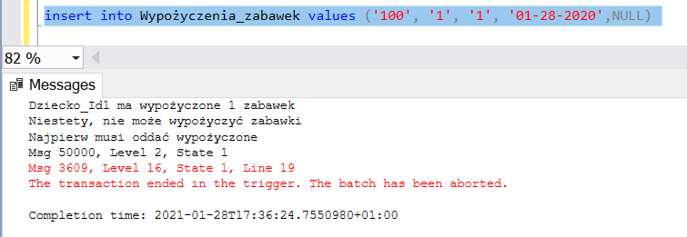

**Funkcja 14 : Cennik poszczególnych kosztów (Cennik nie jest powiązany żadną relacją, jest to dodatkowa tabela informacyjna)**

select * from Cennik



**Funkcja 15: Obliczenie daty oddania zabawki, jeśli ktoś jeszcze nie oddał. Dziecko ma 30 dni na oddanie wypożyczonej zabawki.**

SELECT Zabawki.ID_zabawki, Wypożyczenia_zabawek.Data_wypozyczenia, Wypożyczenia_zabawek.Data_oddania, dateadd(d,30, Wypożyczenia_zabawek.Data_wypozyczenia) as Do_kiedy_oddać

FROM Zabawki INNER JOIN

Wypożyczenia_zabawek ON Zabawki.ID_zabawki = Wypożyczenia_zabawek.Id_zabawki

WHERE (Wypożyczenia_zabawek.Data_wypozyczenia IS NOT NULL) and (Wypożyczenia_zabawek.Data_oddania IS NULL)

GROUP BY Zabawki.ID_zabawki, Wypożyczenia_zabawek.Data_wypozyczenia, Wypożyczenia_zabawek.Data_oddania

ORDER BY ID_zabawki

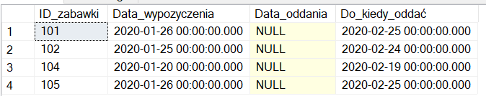

**Funkcja 16: Stwórz widoki grup wraz dziećmi, które do nich przynależą**

USE KJ_Żłobek

go

CREATE VIEW Grupa1

AS

SELECT Imię_dziecka, Nazwisko_dziecka, Ilość_miesięcy

FROM Dane_Dziecka INNER JOIN Spis_grup on

Dane_Dziecka.Grupa_dziecka=Spis_grup.Grupa

WHERE Grupa='Maluszki'

GROUP BY Imię_dziecka , Nazwisko_dziecka, ID, Grupa_dziecka, Ilość_miesięcy

select * from Grupa1

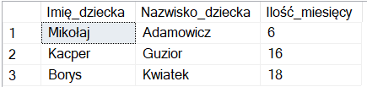

select * from Grupa2

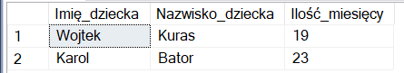

select * from Grupa3

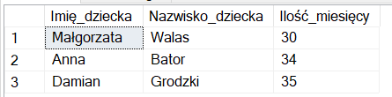

**Funkcja 17: Funkcja sprawdzająca, w której sali ma zajęcia dana grupa.**

create function GrupaTest (@Grupa_dziecka nvarchar(20))

returns int

as begin

declare @grupa nvarchar (20)

select @grupa=Spis_grup.Grupa

from Dane_Dziecka inner join

Spis_grup on Dane_Dziecka.Grupa_dziecka=Spis_grup.Grupa

where Dane_Dziecka.Grupa_dziecka=@Grupa_dziecka

if (@grupa='Maluszki') return 7

if (@grupa='Średniaczki') return 8

if (@grupa='Starszaczki') return 9

return 0

end

select dbo.GrupaTest('Maluszki')



select dbo.GrupaTest('Średniaczki')



select dbo.GrupaTest('Starszaczki')

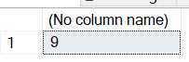

**Równania relacji:**

Dane_Dziecka.ID=Dane_Rodziców.Dziecko_ID

Płatności.Za_dziecko= Dane_Rodziców.Dziecko_ID

Dane_Dziecka.ID=Zachowanie.dziecko_ID

Dane_Dziecka.ID=Wypożyczenia_zabawek.Dziecko_id

Wypożyczenia_zabawek.Id_zabawki= Zabawki.ID_zabawki

Dane_Dziecka.Szafka_nr=Szatnia.Nr_szafki

Dane_Dziecka.Grupa=Spis_grup.Grupa

Spis_grup.Id_opiekunki=Opiekunki.Opiekunka_ID

**Definicje tabel:**

Tabela Dane_Dziecka

|  |  |  |  |
| --- | --- | --- | --- |
| Nazwa pola | Typ danych | Właściwości, cechy | Inne |
| **ID** | int | Ustawianie automatycznych wartości, ID>0 i ID<60 | <pk> |
| Imię_dziecka | Nvarchar(20) | Wymagany |  |
| Nazwisko_dziecka | Nvarchar(20) | Wymagany |  |
| Ilość_miesięcy | Int | =>5 i <=36, Wymagany |  |
| Adres | Nvarchar(50) | Niewymagany |  |
| Dieta | Nvarchar(30) | Niewymagany |  |
| Zajęcia_dodatkowe | Nvarchar(30) | Niewymagany |  |
| Grupa_dziecka | Nvarchar(20) | Identyfikator Grupy w tabeli ‘Spis grup’ | <fk> |
| Szafka_nr | int | Wymagany, Identyfikator numeru szafki w tabeli ‘Szatnia’ | <fk> |

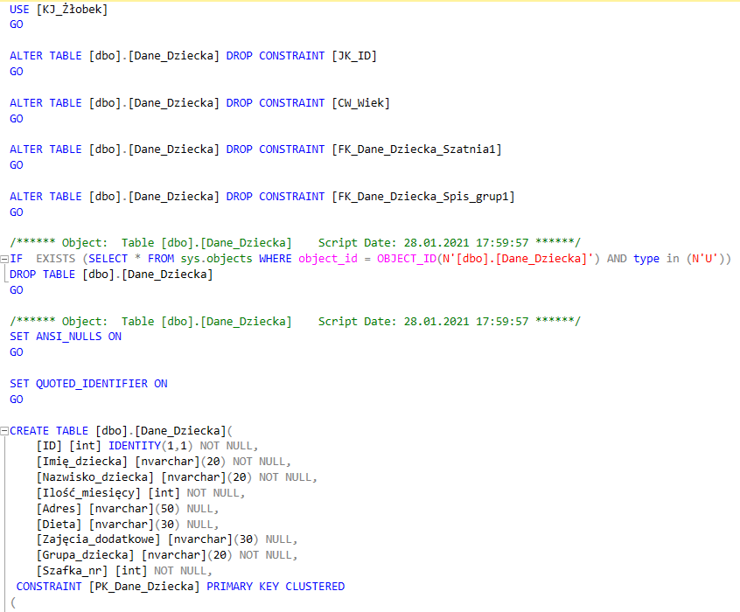

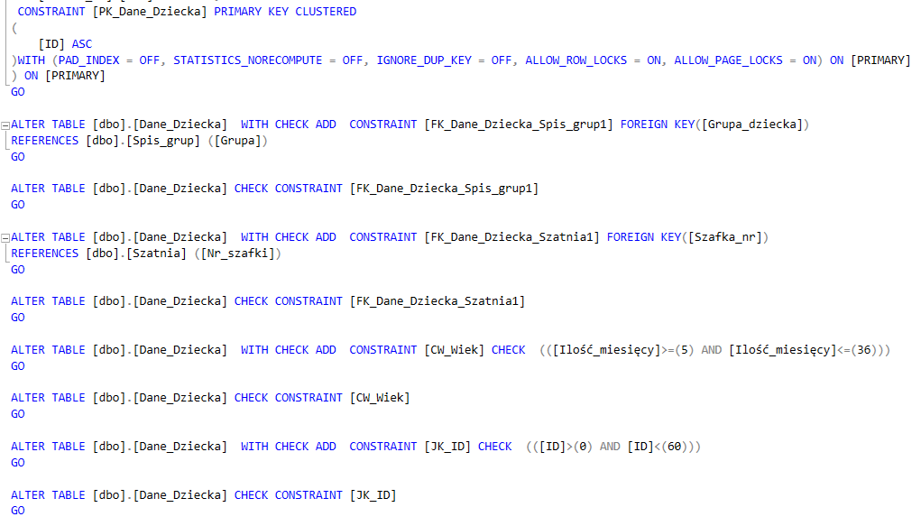

Tabela Dane_Rodzica

|  |  |  |  |
| --- | --- | --- | --- |
| Nazwa pola | Typ danych | Właściwości, cechy | Inne |
| **Dziecko_ID** | int | Identyfikator dziecka w tabeli ‘Dane Dziecka’, ID>0 i ID<60 | <pk>, <fk> |
| Imię_Dziecka | Nvarchar(20) | Wymagany |  |
| Imię_Matki | Nvarchar(20) | Wymagany |  |
| Imię_Ojca | Nvarchar(20) | Wymagany |  |
| Nazwisko | Nvarchar(20) | Wymagany |  |
| Adres | Nvarchar(50) | Niewymagany |  |
| Telefon | char(9) | Wymagane 9 cyfr |  |

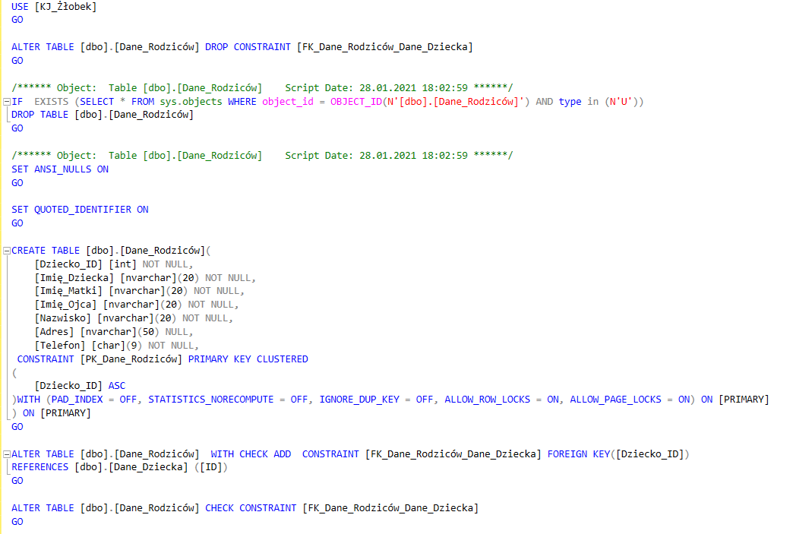

Tabela Płatności

|  |  |  |  |
| --- | --- | --- | --- |
| Nazwa pola | Typ danych | Właściwości, cechy | Inne |
| Zaległa_kwota | Int | Wymagany |  |
| Za_miesiąc | Nvarchar(20) | Niewymagany |  |
| Za_dziecko | int | Wymagany, Identyfikator dziecka w tabeli ‘Dane Rodziców’ | <fk> |
| Imię_dziecka | Nvarchar(10) | Wymagany |  |
| Nazwisko_dziecka | Nvarchar(20) | Wymagany |  |
| Telefon_rodzica | char(9) | Wymagane 9 cyfr |  |

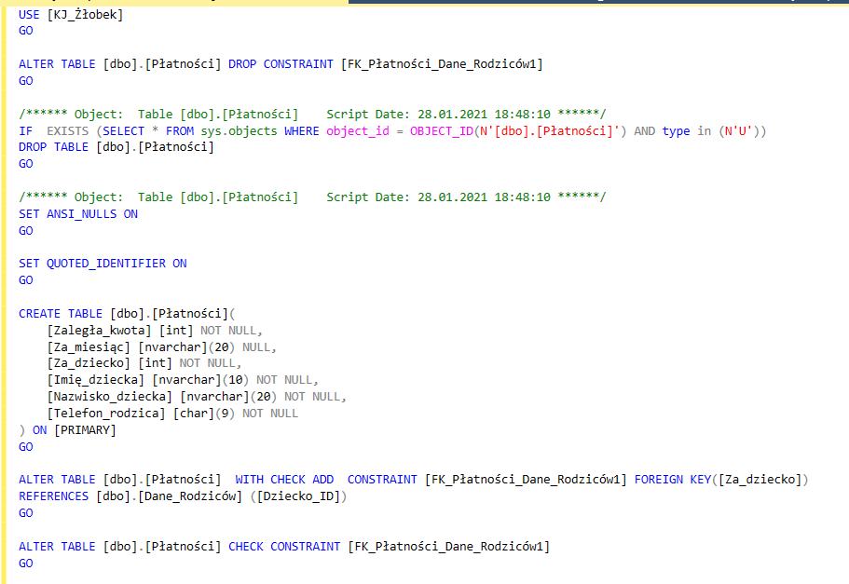

Tabela Zachowanie

|  |  |  |  |
| --- | --- | --- | --- |
| Nazwa pola | Typ danych | Właściwości, cechy | Inne |
| **dziecko_ID** | int | Wymagany, Identyfikator dziecka w tabeli ‘Dane Dziecka’ | <pk>, <fk> |
| Uwaga | Nvarchar(30) | Niewymagany |  |
| Aktywność | Nvarchar(30) | Niewymagany |  |

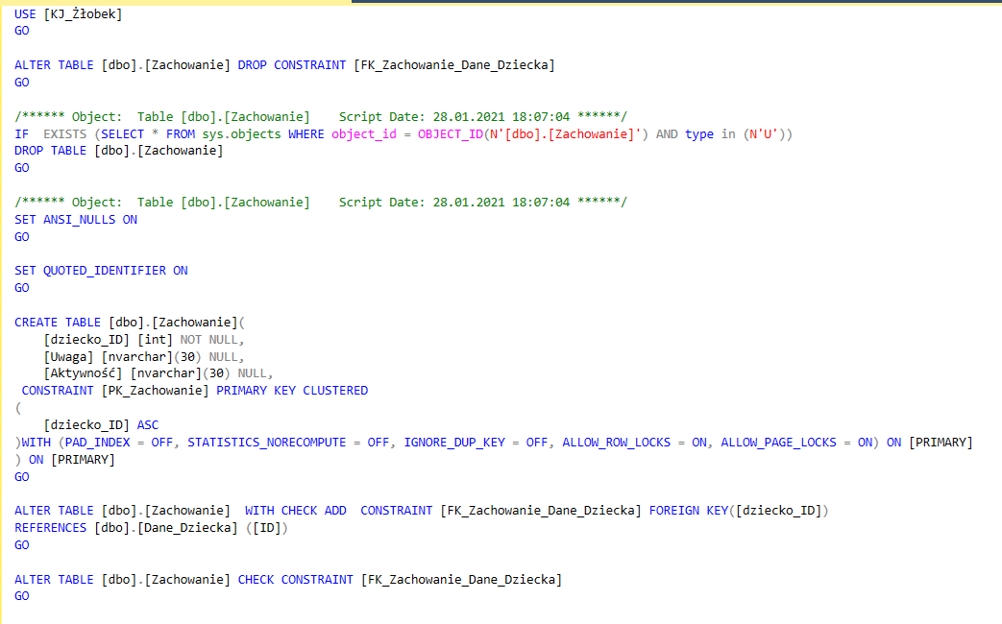

Tabela Zabawki

|  |  |  |  |
| --- | --- | --- | --- |
| Nazwa pola | Typ danych | Właściwości, cechy | Inne |
| **ID_zabawki** | Int | Wymagany | <pk> |
| Rodzaj | Nvarchar(30) | Wymagany, unikalny |  |
| Ilość | int | Wymagany |  |

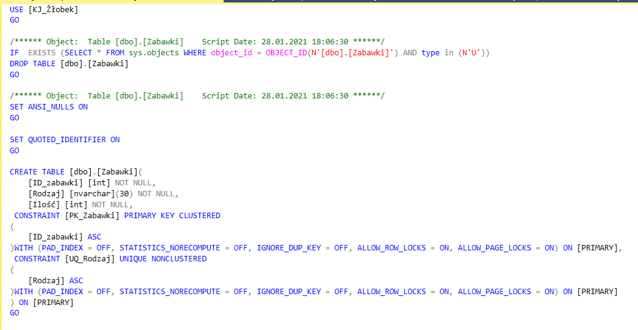

Tabela Wypożyczenia_zabawek

|  |  |  |  |
| --- | --- | --- | --- |
| Nazwa pola | Typ danych | Właściwości, cechy | Inne |
| Id_zabawki | Int | Wymagany, Identyfikator zabawki w tabeli ‘Zabawki’ | <fk> |
| Wypozyczona_Ilość | int | Wymagany |  |
| Dziecko_id | int | Wymagany, Identyfikator dziecka w tabeli ‘Dane Dziecka’ | <fk> |
| Data_Wypozyczenia | Datetime | Wymagany |  |
| Data_Oddania | datetime | Gdy ma wartość NULL, pozycja wypożyczona.  Późniejsza niż Data_Wypozyczenia |  |

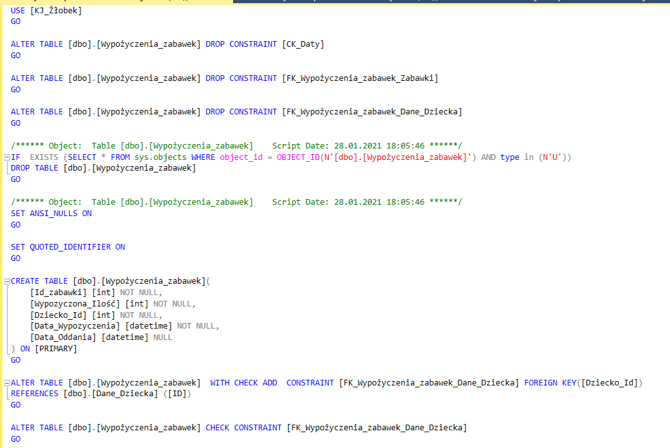 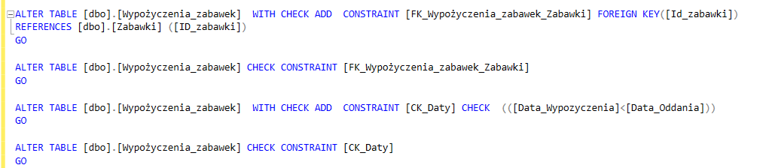

Tabela Opiekunki

|  |  |  |  |
| --- | --- | --- | --- |
| Nazwa pola | Typ danych | Właściwości, cechy | Inne |
| **Opiekunka_ID** | Int | Wymagany | <pk> |
| Imię_opiekunki | Nvarchar(20) | Wymagany |  |
| Nazwisko_opiekunki | Nvarchar(20) | Wymagany |  |
| Grupa_opiekunki | Nvarchar(20) | Wymagany |  |
| Telefon_opiekunki | char(9) | Wymagane 9 cyfr |  |
| Adres_opiekunki | Nvarchar(50) | Niewymagany |  |

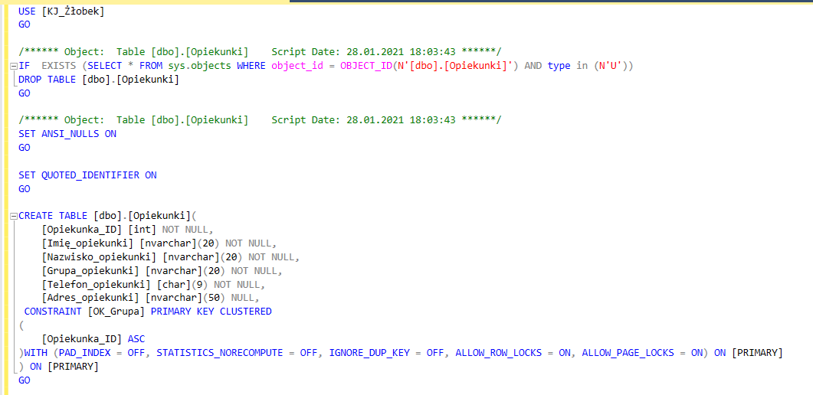

Tabela Spis_grup

|  |  |  |  |
| --- | --- | --- | --- |
| Nazwa pola | Typ danych | Właściwości, cechy | Inne |
| Spis_ID | Int | Clustered index |  |
| **Grupa** | Nvarchar(20) | Wymagany | <pk> |
| Wiek_dzieci_w_grupie | Nvarchar(30) | Wymagany |  |
| id_opiekunki | Int | Wymagany, Identyfikator opiekunki w tabeli ‘Opiekunki’ | <fk> |
| Nr_sali | int | Wymagany |  |

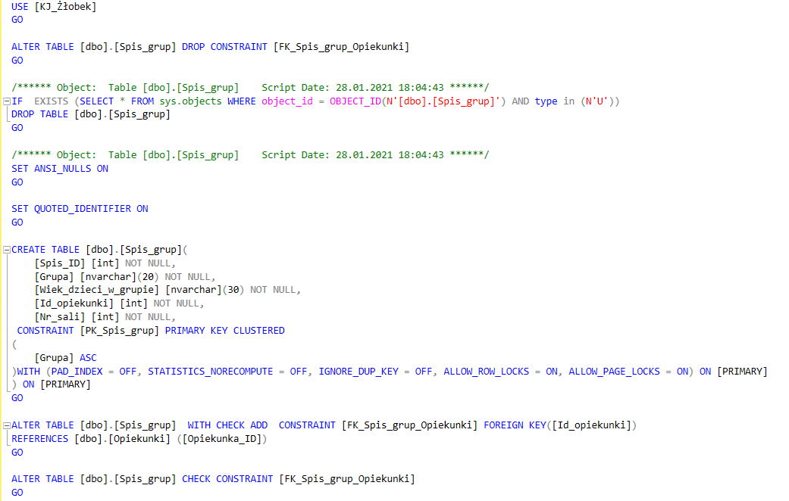

Tabela Szatnia

|  |  |  |  |
| --- | --- | --- | --- |
| Nazwa pola | Typ danych | Właściwości, cechy | Inne |
| **Nr_szafki** | Int | Wymagany | <pk> |
| id_dziecka | Nchar(3) | Wymagany |  |
| Rodzaj_szafki | Nvarchar(10) | Wymagany, constraint – można wpisać tylko 'mała', ‘średnia’ lub ‘duża’ |  |

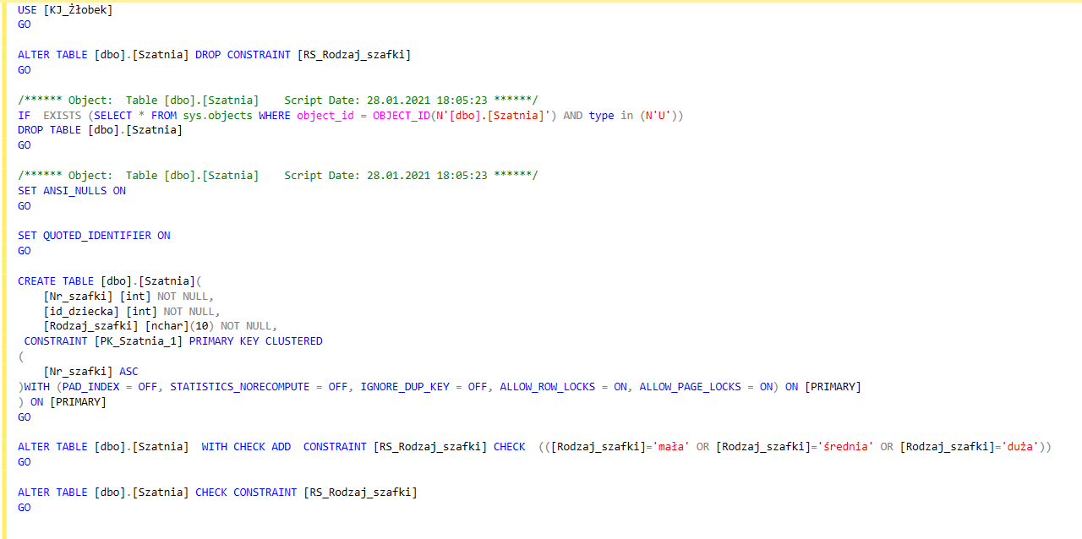

* Dodatkowa tabela Cennik

|  |  |  |
| --- | --- | --- |
| Nazwa pola | Typ danych | Inne |
| Zajecia_dodatkowe | Int | Wymagane |
| Wizyty_lekarskie | Int | Wymagane |
| Środki_higieniczne | Int | Wymagane |
| Wyzywienie | Int | Wymagane |
| Łącznie_za_miesiąc | int | Wymagane |

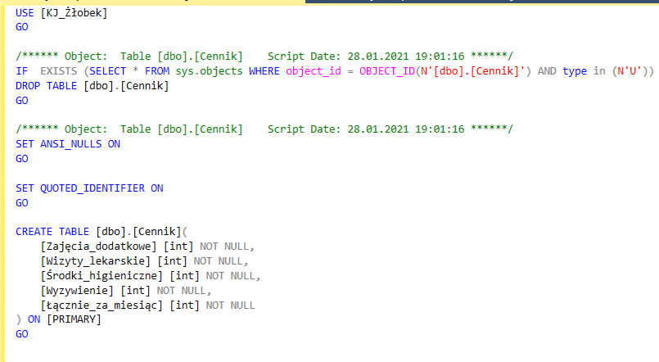

**LISTA WIDOKÓW :**

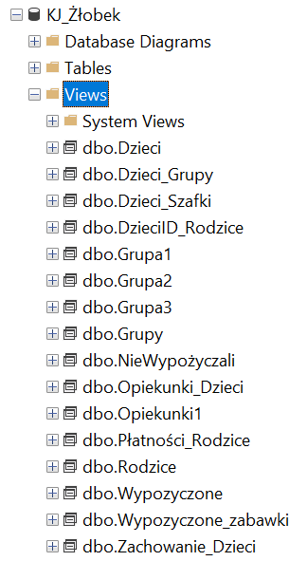

**DIAGRAM BAZY ŻŁOBEK:**

